Ecotex®: Die neue PVC-freie outdoor Textilreihe von Heytex
Umweltfreundlich für den mittelfristigen Außeneinsatz
Bramsche/Germany im September 2020
Bei Heytex setzen wir Maßstäbe durch unsere innovativen Produkte mit dem Ziel den Nutzen für unsere Kunden und die Gesellschaft zu maximieren.
Veränderte Anforderungen und ein gesteigertes Umweltbewusstsein erfordern maßgeblich die Entwicklung neuer Produkte. Das gilt auch für den Bannermarkt.
Heytex stellt seine neue PVC-freie ecotex® Linie vor. Neuartige PVC-freie Textilien für den mittelfristigen Außeneinsatz - mit hoher Nachhaltigkeit.
Bereits im März 2019 brachte Heytex sein neues ecotex® frontlit auf den Markt und erweitert nun das Portfolio um ein PVC-freies textiles mesh. Zur Komplettierung der Reihe sind ebenso bald ein backlit und ein blackback zu erwarten.
Die neuen ecotex® Materialien sind in Produktionsbreiten bis 500 cm (frontlit) und 505 cm (mesh) erhältlich und perfekt für den UV, Solvent, Ecosolvent und Latex Druck. Aufgrund ihrer hohen Weiterreißkraft und Formstabilität ertragen sie starke Windlasten und sind dabei ultraleicht (frontlit bis zu 50% reduziert gegenüber herkömmlichen frontlits). Dies erleichtert die Verarbeitung, verringert Transportkosten & spart deutlich an CO2 ein.
Umweltschonend, nachhaltig & gesundheitsbewusst.
Das Material ist frei von Weichmachern, Phthalaten sowie Isocyanat-haltigen Verbindungen.
Die ecotex® Materialien sind die einzigartige Alternative für Außenanwendungen, wenn PVC-Banner nicht gewünscht sind (mit einer bewiesenen Haltbarkeit von 12 Monaten im Nordeuropäischen Außenseinsatz).
Außerdem brandzertifiziert nach DIN 4102 B1 und EN13501-1, erfüllen sie sogar behördliche Bauvorschriften und ersparen so die gleichzeitige Vorhaltung von schwer entflammbaren und nicht-schwer entflammbaren Produkten.
Ecotex® Textilien – überwältigende Druckdimension bei lebendiger Farbechtheit und erforderlicher Schwerentflammbarkeit – umweltbewusst und ressourcenschonend – die textile Alternative.
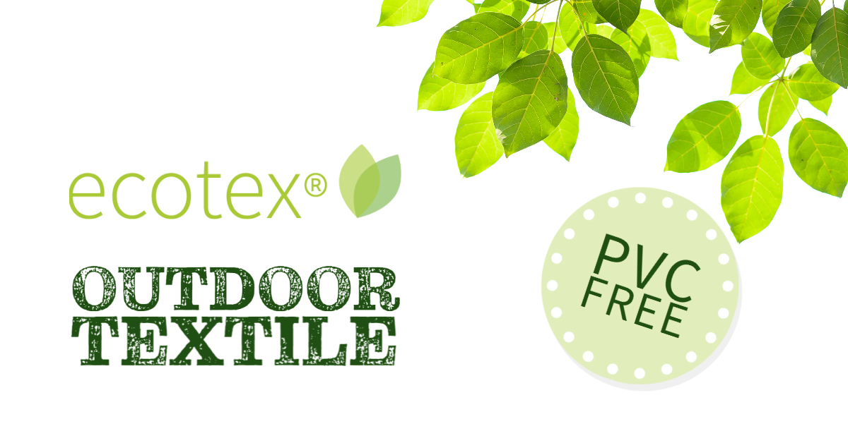

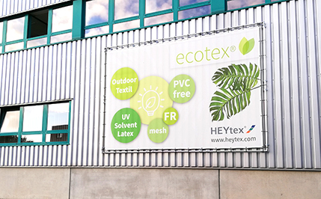

https://heytex.com/produkte/heysign-ecotex/

